Сабақтың тақырыбы: «Қазақ халқының музыкалық аспаптары тарихынан ».

Сабақтың мақсаты: Ауызекі сөйлеуді дамыту.
Міндеті:
білімділік: - оқушыларға мәдениет пен ұлттық аспаптар туралы мәлімет беру, жинақталған білімдерін пайдалана отырып, сөздік қорларын толықтыру.
тәрбиелік: -халқымыз қадір тұтқан күйшілердің шығармашылығымен таныстырылады, ұлттық мақтаныш сезімі тәрбиеленеді, эстетикалық тәрбие беріледі.
дамытушылық: -компьютермен жұмыс істеудегі жетістіктері одан әрі арттырылады;
-есте сақтау, көру қабілеттері арттырылып дамытылады.

Сабақтың түрі: жаңа сабақ
Сабақтың көрнекілігі: Техникалық құрал – жабдықтар, ноутбук, портреттер,музыка, суреттері.
Пәнаралық байланыс: тарих, қазақ әдебиеті.
Сабақтың әдістері: сұрақ – жауап, әңгімелеу, іздену, комьютермен жұмыс.
- Оқушылардың құзыреттілігін дамытудын қолдануда оқу үрдісінің интеграциялық құрылуына коммуникативтік әдістерді қолданады. Атап айтқанда:
- Пікірсайыс әдісін;
- Рефлексия негіздеу әдістерін;
- Сойлеу мен ойлау;
- Көрнекілік құралдармен жұмыс әдісі;

Сабақтың барысы:
І. Ұйымдастыру кезеңі.
а) сәлемдесу;
ә) кезекшінің мәлімдеуі;
б) сабақтың мақсатын түсіндіру.

ІІ- Негізгі бөлім
1.Жаңа тақырыпты түсіндіру
-кіріспе сөзімді айтамын
- Балалар, бүгін біз сіздермен қазақ халқының ұлттық аспаптарымен танысамыз.
Буклет арқылы таныстыру.
Мәтінмен жұмыс.
1. Жаттығу. 125-беттегі мәтінді түсініп оқып, мазмұнын айтып беріңдер
2. Жаңа сөздермен танысу.
-жаңа сөздерді оқиды
-кезекпен оқиды
-дәптерге жазып алады
- сөз тіркестерін құрастырады м/ы: (Домбыраның ерекшілік үні. Ата-баларымыз мұра етіп қалдырған. Малды үркіту. Күй орындау.)

Ерекшілік- особенность
Мұра- наследие
Үркіту-спугнуть
Орындау-исполнять
3. Сұрақтарға жауап беріңдер.
- Халықтық музыкалық аспаптар қандай болады?
- Ертеде аспаптар неден жасаған?
- Ертеде музыкалық аспаптарды не үшін пайдаланған?
- Қазақтың халық аспаптар оркестріне домбыра мен қобыздың алғашқы үлгілерін кім ұсынған?
Ал, Ахмет Жұбанов кім екенің мен сендерге оқып берейін,тындаңдар?
Ахмет Жұбанов 1906 жылы туып, 1968 жылы қайтыс болған. Ол Қазақстанның халық артисті, қазақ әндерін зерттеуші, академик, өнер ғылымының
докторы,профессор. Ахмет Жұбанов Ақтөбе облысында дүниеге келген. Әнге
деген қызығушылығын ол әкесі мен ағасынан алған. Бала кезінен домбыра мен скрипкада ойнаған. Алматы консерваториясында
халық аспаптар кафедрасын басқарған. Ол Құрманғазы атындағы халық
аспаптар оркестірін құраған. Ол Құрманғазының шығармашылығын зерттеп, оның күйлерін оркестрмен ойнау үшін келтірген. «Ғасырлар пернесі»,
«Замана бұлбұлы» атты ән өнерінің тарихын жазған. Көптеген әндерге
музыка, пьессалар және опералар жазған.

Балалар қандай белгілі күйші адамдарды білесіңдер?

- Дина Нұрпейісова
- Құрманғазы Сағырбайұлы
- Қорқыт Ата
- Дәулеткерей
- Тәттімбет
(Суреттерін көрсетіп таныстыру)

Сергіту сәті
«Мені таны» ойынын өткізейік.
Ойынның шарты: бір портертті ұстап тұрамын олар айқайлама, қол көтеріп жауап береді. Портреттер әр – түрлі. Онда күйші-сазгерлердің, оқушылардың портреттері көрсетіледі, кім дұрыс жауап беріп, қателеспесе сол жеңімпаз.(Құрманғазы Сағырбайұлы, Дина Нұрпейісова, Абай, Қорқыт Ата, Дулеткерей, Тәттімбет, т.б)
Жаңа сөздермен танысу:

Үрмелі аспаптар – духовые инструменты
Ішекті аспаптар – струнные инструменты
Ұрмалы аспаптар – тревожно-шумные инструменты

а) мәнерлеп оқу
ә) дауыстап бірге оқу
б) жаңа сөздермен сөз тіркестерін құрастыру
в) жаңа сөздерді сөздік дәптерлеріне жазғызу

Қазақ музыкалық аспаптарының топтары мен түрлері

үрмелі | ішекті | ұрмалы
- Сырнай  - Сыбызғы  - Қамыс сырнай  - Үскірік  - т.б | - домбыра  - жетіген  - шертер  - қобыз  - шаңқобыз | - даңғара  - дауылпаз  - асатаяқ  - т.б

Тапсырма . 125-бет
Тірек сызбаларды дәптерлеріне көшіріп сызып алыңдар.

- Компьтердегі слайдтарды көрсетіп , аспаптармен таныстыру.
- Аспаптардың үнімен таныстыру, тыңдау.

-тақтада жұмыс істейді
Тірек сызба мен берілген суреттерді дұрыс ұяшыққа салу.

Қазақ музыкалық аспаптарының топтары мен түрлері

үрмелі | ішекті | ұрмалы
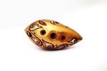 | 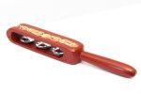 | 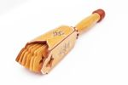
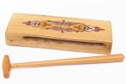 | 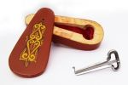 | 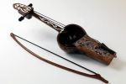
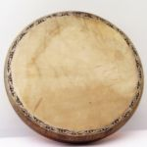 | 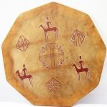 | 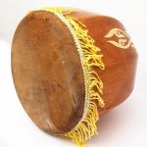
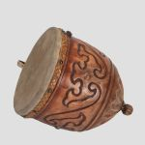 | 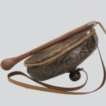 | 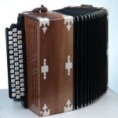
 | 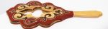 | 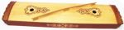
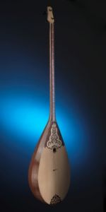 | 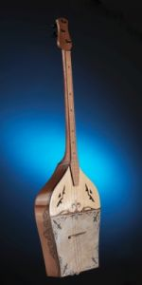 | 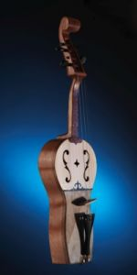
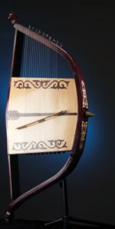 | 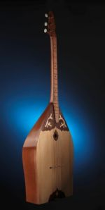 | 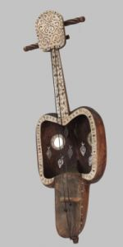
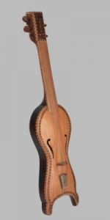 | 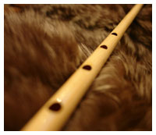 | 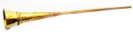

Тапсырма.
Тест сұрақтарына жауап беріндер
- Ұлттық аспаптың түрінен үрмелі аспапты табыңдар.
А) домбыра
В) сыбызғы
С) дауылпаз
Д) жетіген
2. Жеті ішекті шертпелі музыка аспабын табыңдар.
А) домбыра
В) сыбызғы
С) дауылпаз
Д) жетіген
3. Қазақтың ұлттық аспабына жатпайтынын табындар
А) домбыра
В) баян
С) сазсырнай
Д) жетіген
4. Берілген сөйлемді толықтырыңдар. Ән ...
А) тартылады
В) қол соғады
С) ойнаймыз
Д) айтамыз
5. Берілген сөйлемді аяқтаңдар. Ән – көңілдің ...
А) келбеті
В) әлпеті
С) ажары
Д) пішіні

Үй жұмысы
129-бетте 1-тапсырма. Мәтінді оқып, мазмұнын айтып беріңдер. «Халық әндері»
Қорыту
Оқушылар өздеріне қаншалықты сабақ ұнаса солай қарай сабақты да бағалайды.

өте ұнады | ұнады | ұнамады

деген күннің көзі, бұлт, қара бұлт
тақтада ілулі тұрады, оқушыларға сабақ өте ұнаса сол бұлтқа қояды,
ұнамаса ұнамады деген бұлтты жабады.

Бағалау
Оқушыларды біліміне, өз ойын, пікірін дәлелдей алу қабілетіне қарай бағалау.

Ахмет Жұбанов 1906 жылы туып, 1968 жылы қайтыс болған. Ол Қазақстанның халық артисті, қазақ әндерін зерттеуші, академик, өнер ғылымының
докторы,профессор. Ахмет Жұбанов Ақтөбе облысында дүниеге келген. Әнге
деген қызығушылығын ол әкесі мен ағасынан алған. Бала кезінен домбыра мен скрипкада ойнаған. Алматы консерваториясында
халық аспаптар кафедрасын басқарған. Ол Құрманғазы атындағы халық
аспаптар оркестірін құраған. Ол Құрманғазының шығармашылығын зерттеп, оның күйлерін оркестрмен ойнау үшін келтірген. «Ғасырлар пернесі»,
«Замана бұлбұлы» атты ән өнерінің тарихын жазған. Көптеген әндерге
музыка, пьессалар және опералар жазған.

Ахмет Жұбанов 1906 жылы туып, 1968 жылы қайтыс болған. Ол Қазақстанның халық артисті, қазақ әндерін зерттеуші, академик, өнер ғылымының
докторы,профессор. Ахмет Жұбанов Ақтөбе облысында дүниеге келген. Әнге
деген қызығушылығын ол әкесі мен ағасынан алған. Бала кезінен домбыра мен скрипкада ойнаған. Алматы консерваториясында
халық аспаптар кафедрасын басқарған. Ол Құрманғазы атындағы халық
аспаптар оркестірін құраған. Ол Құрманғазының шығармашылығын зерттеп, оның күйлерін оркестрмен ойнау үшін келтірген. «Ғасырлар пернесі»,
«Замана бұлбұлы» атты ән өнерінің тарихын жазған. Көптеген әндерге
музыка, пьессалар және опералар жазған.

Ахмет Жұбанов 1906 жылы туып, 1968 жылы қайтыс болған. Ол Қазақстанның халық артисті, қазақ әндерін зерттеуші, академик, өнер ғылымының
докторы,профессор. Ахмет Жұбанов Ақтөбе облысында дүниеге келген. Әнге
деген қызығушылығын ол әкесі мен ағасынан алған. Бала кезінен домбыра мен скрипкада ойнаған. Алматы консерваториясында
халық аспаптар кафедрасын басқарған. Ол Құрманғазы атындағы халық
аспаптар оркестірін құраған. Ол Құрманғазының шығармашылығын зерттеп, оның күйлерін оркестрмен ойнау үшін келтірген. «Ғасырлар пернесі»,
«Замана бұлбұлы» атты ән өнерінің тарихын жазған. Көптеген әндерге
музыка, пьессалар және опералар жазған.
Үрмелі аспаптар – духовые инструменты
Ішекті аспаптар – струнные инструменты
Ұрмалы аспаптар – тревожно-шумные инструменты

Үрмелі аспаптар – духовые инструменты
Ішекті аспаптар – струнные инструменты
Ұрмалы аспаптар – тревожно-шумные инструменты

Үрмелі аспаптар – духовые инструменты
Ішекті аспаптар – струнные инструменты
Ұрмалы аспаптар – тревожно-шумные инструменты

Сабақтың тақырыбы: «Қазақ халқының музыкалық аспаптары тарихынан ».
Сабақтың мақсаты: Ауызекі сөйлеуді дамыту.
Міндеті:
білімділік: - оқушыларға мәдениет пен ұлттық аспаптар туралы мәлімет беру, жинақталған білімдерін пайдалана отырып, сөздік қорларын толықтыру.
тәрбиелік: -халқымыз қадір тұтқан күйшілердің шығармашылығымен таныстырылады, ұлттық мақтаныш сезімі тәрбиеленеді, эстетикалық тәрбие беріледі.
дамытушылық: -компьютермен жұмыс істеудегі жетістіктері одан әрі арттырылады;
-есте сақтау, көру қабілеттері арттырылып дамытылады.

Сабақтың түрі: жаңа сабақ
Сабақтың көрнекілігі: Техникалық құрал – жабдықтар, ноутбук, портреттер,музыка, суреттері.
Пәнаралық байланыс: тарих, қазақ әдебиеті.
Сабақтың әдістері: сұрақ – жауап, әңгімелеу, іздену, комьютермен жұмыс.
- Оқушылардың құзыреттілігін дамытудын қолдануда оқу үрдісінің интеграциялық құрылуына коммуникативтік әдістерді қолданады. Атап айтқанда:
- Пікірсайыс әдісін;
- Рефлексия негіздеу әдістерін;
- Сойлеу мен ойлау;
- Көрнекілік құралдармен жұмыс әдісі;
Сабақтың барысы:
І. Ұйымдастыру кезеңі.
а) сәлемдесу;
ә) кезекшінің мәлімдеуі;
б) сабақтың мақсатын түсіндіру.

ІІ- Негізгі бөлім
1.Жаңа тақырыпты түсіндіру
-кіріспе сөзімді айтамын
- Балалар, бүгін біз сіздермен қазақ халқының ұлттық аспаптарымен танысамыз.
Буклет арқылы таныстыру.
Мәтінмен жұмыс.
1. Жаттығу. 125-беттегі мәтінді түсініп оқып, мазмұнын айтып беріңдер
2. Жаңа сөздермен танысу.
-жаңа сөздерді оқиды
-кезекпен оқиды
-дәптерге жазып алады
- сөз тіркестерін құрастырады м/ы: (Домбыраның ерекшілік үні. Ата-баларымыз мұра етіп қалдырған. Малды үркіту. Күй орындау.)

Ерекшілік- особенность
Мұра- наследие
Үркіту-спугнуть
Орындау-исполнять
3. Сұрақтарға жауап беріңдер.
- Халықтық музыкалық аспаптар қандай болады?
- Ертеде аспаптар неден жасаған?
- Ертеде музыкалық аспаптарды не үшін пайдаланған?
- Қазақтың халық аспаптар оркестріне домбыра мен қобыздың алғашқы үлгілерін кім ұсынған?
Ал, Ахмет Жұбанов кім екенің мен сендерге оқып берейін,тындаңдар?
Ахмет Жұбанов 1906 жылы туып, 1968 жылы қайтыс болған. Ол Қазақстанның халық артисті, қазақ әндерін зерттеуші, академик, өнер ғылымының
докторы,профессор. Ахмет Жұбанов Ақтөбе облысында дүниеге келген. Әнге
деген қызығушылығын ол әкесі мен ағасынан алған. Бала кезінен домбыра мен скрипкада ойнаған. Алматы консерваториясында
халық аспаптар кафедрасын басқарған. Ол Құрманғазы атындағы халық
аспаптар оркестірін құраған. Ол Құрманғазының шығармашылығын зерттеп, оның күйлерін оркестрмен ойнау үшін келтірген. «Ғасырлар пернесі»,
«Замана бұлбұлы» атты ән өнерінің тарихын жазған. Көптеген әндерге
музыка, пьессалар және опералар жазған.
Балалар қандай белгілі күйші адамдарды білесіңдер?
- Дина Нұрпейісова
- Құрманғазы Сағырбайұлы
- Қорқыт Ата
- Дәулеткерей
- Тәттімбет
(Суреттерін көрсетіп таныстыру)
Сергіту сәті
«Мені таны» ойынын өткізейік.
Ойынның шарты: бір портертті ұстап тұрамын олар айқайлама, қол көтеріп жауап береді. Портреттер әр – түрлі. Онда күйші-сазгерлердің, оқушылардың портреттері көрсетіледі, кім дұрыс жауап беріп, қателеспесе сол жеңімпаз.(Құрманғазы Сағырбайұлы, Дина Нұрпейісова, Абай, Қорқыт Ата, Дулеткерей, Тәттімбет, т.б)
Жаңа сөздермен танысу:

Үрмелі аспаптар – духовые инструменты
Ішекті аспаптар – струнные инструменты
Ұрмалы аспаптар – тревожно-шумные инструменты

а) мәнерлеп оқу
ә) дауыстап бірге оқу
б) жаңа сөздермен сөз тіркестерін құрастыру
в) жаңа сөздерді сөздік дәптерлеріне жазғызу

Қазақ музыкалық аспаптарының топтары мен түрлері

үрмелі | ішекті | ұрмалы
- Сырнай  - Сыбызғы  - Қамыс сырнай  - Үскірік  - т.б | - домбыра  - жетіген  - шертер  - қобыз  - шаңқобыз | - даңғара  - дауылпаз  - асатаяқ  - т.б

Тапсырма . 125-бет
Тірек сызбаларды дәптерлеріне көшіріп сызып алыңдар.

- Компьтердегі слайдтарды көрсетіп , аспаптармен таныстыру.
- Аспаптардың үнімен таныстыру, тыңдау.

-тақтада жұмыс істейді
Тірек сызба мен берілген суреттерді дұрыс ұяшыққа салу.

Қазақ музыкалық аспаптарының топтары мен түрлері

үрмелі | ішекті | ұрмалы

Тапсырма.
Тест сұрақтарына жауап беріндер
- Ұлттық аспаптың түрінен үрмелі аспапты табыңдар.
А) домбыра
В) сыбызғы
С) дауылпаз
Д) жетіген
2. Жеті ішекті шертпелі музыка аспабын табыңдар.
А) домбыра
В) сыбызғы
С) дауылпаз
Д) жетіген
3. Қазақтың ұлттық аспабына жатпайтынын табындар
А) домбыра
В) баян
С) сазсырнай
Д) жетіген
4. Берілген сөйлемді толықтырыңдар. Ән ...
А) тартылады
В) қол соғады
С) ойнаймыз
Д) айтамыз
5. Берілген сөйлемді аяқтаңдар. Ән – көңілдің ...
А) келбеті
В) әлпеті
С) ажары
Д) пішіні
Үй жұмысы
129-бетте 1-тапсырма. Мәтінді оқып, мазмұнын айтып беріңдер. «Халық әндері»
Қорыту
Оқушылар өздеріне қаншалықты сабақ ұнаса солай қарай сабақты да бағалайды.

өте ұнады | ұнады | ұнамады

деген күннің көзі, бұлт, қара бұлт
тақтада ілулі тұрады, оқушыларға сабақ өте ұнаса сол бұлтқа қояды,
ұнамаса ұнамады деген бұлтты жабады.

Бағалау
Оқушыларды біліміне, өз ойын, пікірін дәлелдей алу қабілетіне қарай бағалау.

